问题总结

**隋和**

1. 微信登陆的流程
2. 小程序页面跳转的方法，除了navigateto还有什么
3. 怎么做弹幕
4. v-if和v-show的区别
5. 小程序限制代码量是多少
6. Map里面有几种方法
7. Get.location获取当前定位，怎么逆运算，把经度纬度变成文字

**夏育欣**

1. 第三方登录
2. 弹幕怎么做----------利用组件传值
3. 日历组件是什么--------名字
4. 地图上定位的图点击之后变样子，换图
5. Vue的生命周期
6. 怎么被称为一个生命周期
7. Vue-router是什么    怎么传递参数
8. $route和$router区别
9. Vue传值
10. 监听事件怎么触发事件
11. 小程序怎么监听事件变化
12. 小程序on-show是什么   和onload的区别
13. 小程序怎么缓存
14. rpx和px的区别
15. 小程序图片的宽高怎么自适应-----宽全展示出来-----widthFix
16. 怎么长按识别二维码

**桑晨**

1. 小程序怎么获取用户信息、设备信息、手机号
2. 用什么修改小程序变浓提
3. Vuex是什么
4. 怎么分权限
5. Vue和react的区别
6. 如何让css只在当前页有用-------scorde
7. 页面加载的图。一个小动态图

**吴静**

**技术：**

1. swiper实现选项卡
2. echats设置y轴消失
3. vue的生命周期
4. let conts var区别
5. Axios安装 Axios解决跨域问题
6. vue的双向数据绑定怎么绑定
7. v-if和v-for那个优先级高（v-for 的优先级比 v-if 更高）
8. vue和jQuery的区别（<https://www.cnblogs.com/MR-YY/p/6898464.html>）

**人事：**

①自我介绍 简单介绍一下上一家公司

②简单评价一下自己 加班

③在上海的简单规划 工作稳定代表什么

④评价上一家公司和领导 山西薪资

**陈佳佳**

**技术：**

1. 小程序完成支付
2. 合法路径小程序可以设置几个
3. alert换行
4. Wxml和html的区别
5. 小程序页面传值
6. 小程序自定义组件 作用
7. Flex布局的垂直居中
8. 什么是Mvvm框架 和jQuery区别

**人事：**

1. 为什么来北京
2. 期望薪资
3. 项目是否是独立完成

**吴梦娜**

**技术：**

1. http协议状态消息
2. 闭包
3. 小程序的路由
4. 小程序和移动端页面区别
5. 小程序的原理
6. 小程序和vue的区别
7. Vue中src文件夹内容

**人事：**

1. 之前公司的规模
2. 对面试的公司的认识（公司的产品）

**李超**

**技术：**

1. 怎么截取字符串
2. 什么是ajax
3. 同步异步的区别
4. 怎么解决跨域问题
5. 哪些方法提高微信小程序速度
6. 小程序组件传值
7. Axios是什么 如何实现登录的流程功能
8. 什么是Git 什么是SVN

**人事：**

1. 两年工作经验哪来的
2. 上一家公司离职时间
3. 工作职责
4. 制作小程序主要负责什么
5. 未来一年的规划

**兰宇**

**技术：**

1. 布局方式
2. 小程序如何请求后台数据
3. 小程序上传文件
4. 小程序绑定事件
5. Xml和json区别
6. 单页面的理解
7. Vue的config 里边的js的作用

**人事：**

1. 介绍上一家公司
2. 上一家公司名字 地位
3. 自己是否独立做项目 项目周期

**高海军**

**技术：**

1. Js的基本数据类型
2. Typeof怎么判断
3. 前端优化的方法
4. Png和jpg区别

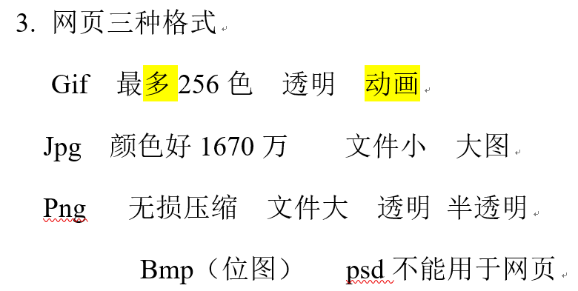

1. 微信小程序的优势
2. 清除浮动的方法
3. Css选择器

**人事：**

1. 公司规模
2. 人员配置
3. 在上一家公司收获

**马俊伟**

**技术**

1. 什么是bootstrop？什么是栅格布局？和弹性盒子的区别？
2. 从输入url到页面展示发生了什么？
3. 谈谈vue中对telempte的理解？
4. 单页面应用的优缺点？多页面是什么？
5. Map组件，则么画点、则么让两个点之间连线？

**人事**

1. 简单说一下上一份工作
2. 实习是一直在这家公司吗？
3. 什么时候毕业的？
4. 学医的为啥要选择计算机
5. 则么接触到前端的
6. 上一家公司是正式员工还是实习、上一家公司的薪资 公司人员架构
7. 你现在的期望薪资

**贺变变**

**技术**

1. Css3新特性、渐变、阴影则么设置（里边的属性有哪些）
2. H5的新特性
3. 小程序中的主要文件和目录
4. 如何用原生js绑定两个事件
5. Vue框架的优缺点
6. Mvc框架是什么
7. Vue.js、ranct、angle的区别

**人事**

1. 有上线项目没
2. 上家公司人员配置
3. 后台开发主要用什么语言
4. 为什么从上一家公司离职
5. 在北京的规划
6. 两年工作中主要负责什么

**景建明**

**技术**

1. 给一个秒，则么变成分：秒
2. 200*200的盒子用css则么居中
3. 小程序的生命周期、则么监听小程序的页面数据变化
4. Vue里边用哪个方法监听数据变化
5. 两种自动化构建工具

**人事**

1. 大学在先工作了吗
2. 上家公司的离职证明有吗
3. 上家公司接受实习生吗？有人带你吗？
4. 公司人员配置
5. 现在期望薪资、上家公司的薪资
6. 有近半年工资的流水吗？

**康晋伟**

**技术**

1. Activeclass是组价里边的属性
2. 什么是渐进式
3. 则么在地图组件显示东西
4. H5的新特性

**人事**

1. 没问

**李晋**

**技术**

1. H5新特性
2. 表单控件的滑块控件则么做
3. Wx.key是干嘛用的
4. Localstorage和sessionstorage的区别

**人事**

1. 期望薪资
2. 有离职证明吗
3. 为什么要考虑来上海
4. 生活和职业生涯的规划
5. 有朋友和同事在上海吗？

**田露**

**技术**

1. Ajax同步和异步的区别
2. Unll和undefined的区别
3. 小程序自定义组件
4. 计算一个数组所有元素的和

**人事**

1. 为什么在上家公司离职
2. 简单说一下上家公司
3. 公司的组织架构
4. 有了解过我们公司吗、公司的主营业务是什么
5. 有没有上线项目
6. 觉得上家公司的公司节奏
7. 有什么想问我的吗？

**孙国兰**

**技术**

1. Router有哪些组件
2. es6的语法新特性
3. Element-ui用了哪些组件
4. 描述一下bootstrap原理
5. 有了解过数据库吗

**人事**

1. 上家公司为什么离职
2. 离职期间有做什么项目吗
3. 公司负责人有希望你继续留在公司吗
4. 为什么没选择回山东
5. 了解过公司吗？
6. 上海的规划
7. 在上海有稳定的居住地点吗

**闫鑫悦**

**技术**

1. Vue和jQuery的区别
2. 小程序和公众号的区别
3. 什么是工厂模式

人事

1. 上一家公司离职原因
2. 北京面试多长时间
3. 对你的评价
4. 觉得哪些地方需要提升
5. 请给我一个录用你的理由
6. 对公司加班的看法
7. 工作一段时间不是个公司的发展

**石恬谧**

**技术**

1. 把360秒转为几分几秒
2. 简单说一下为什么ie6不能定义1px高度
3. Vue怎么自定义组件
4. Axios封装

**吴子潇**

**技术**

1. 小程序里边的api、获取头、用户名
2. 项目到拿到设计图到上线的过程
3. 简述微信小程序的事件

**人事**

1. 实习期多长时间
2. 期望薪资

**段率率**

**技术**

1. tab切换怎么做的
2. 支付功能
3. 闭包造成的影响
4. 什么是匿名函数
5. zepto是干嘛的
6. vue双向绑定的原理
7. webpack自己配置过吗？实现原理是什么
8. git上传代码用哪行指令，svn用过吗
9. 怎么版本回退
10. echarts可以做到自定义的开发一张图表吗？
11. 微信小程序怎么样和微信公众号关联在一起
12. bootstrap怎么样让图片自适应
13. 拉取一个二维数组，要将数组拆分开，怎么拆分？

**谢李峰**

**技术**

1. css渐进增强和优雅降级
2. css3常用哪些属性
3. 做动画有几种方式，有用过过渡吗？
4. 做过颜色渐变吗？怎么做？默认方向
5. es6新语法特性，let和const作用域有什么区别
6. 变量提升，怎么提升
7. es6新语法promise能做什么
8. 怎么用canvas画一个图像
9. 搭建过vue项目吗
10. ajax有几个步骤
11. cookie相较于localStroage和sessionstroage有什么区别

一键拨号功能：

# **wx.makePhoneCall(Object object)**

wx.makePhoneCall({

phoneNumber: '1340000' //仅为示例，并非真实的电话号码})

支付功能：

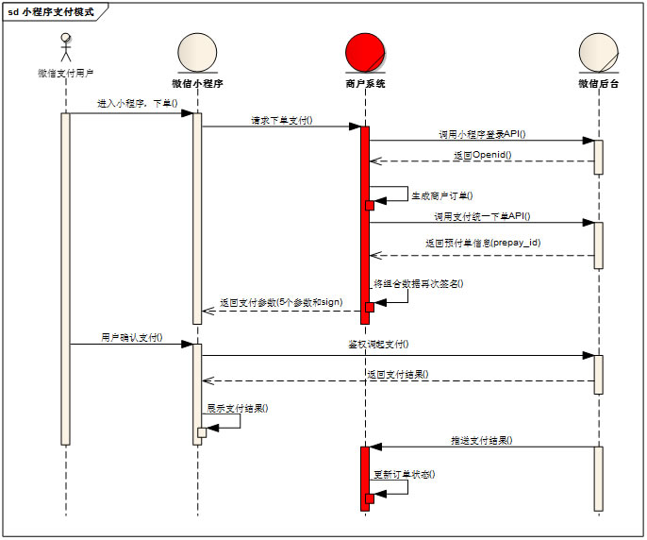

Vue怎么路由传参

1.this,$router.push进行编程式路由跳转  
2.router-link进行页面按钮式路由跳转  
3.this.$route.params获取路由传递参数  
4.this.$route.query获取路由传递参数  
5.params和query都是传递参数区别在于params不会再url上显示出现，  
并且params参数是路由的一部分，是一定要存在的，否则无法显示视图。  
query则是我们通常看到的url后面跟上的？后跟的显示参数

Vue怎办引入别的组件

<template>

<div>

<!-- 3.在template中就可以直接使用了 -->

<testComponent></testComponent>

</div>

</template>

<script>

//1.先使用import导入你要在该组件中使用的子组件

import testComponent from './testComponent.vue'

export default {

//2.然后,在components中写入子组件

components: {testComponent},

methods: {},

}

</script>

webpack工作原理

从启动构建到输出结果一系列过程：

（1）初始化参数：解析webpack配置参数，合并shell传入和webpack.config.js文件配置的参数，形成最后的配置结果。

（2）开始编译：上一步得到的参数初始化compiler对象，注册所有配置的插件，插件监听webpack构建生命周期的事件节点，做出相应的反应，执行对象的 run 方法开始执行编译。

（3）确定入口：从配置的entry入口，开始解析文件构建AST语法树，找出依赖，递归下去。

（4）编译模块：递归中根据文件类型和loader配置，调用所有配置的loader对文件进行转换，再找出该模块依赖的模块，再递归本步骤直到所有入口依赖的文件都经过了本步骤的处理。

（5）完成模块编译并输出：递归完事后，得到每个文件结果，包含每个模块以及他们之间的依赖关系，根据entry配置生成代码块chunk。

（6）输出完成：输出所有的chunk到文件系统。

注意：在构建生命周期中有一系列插件在做合适的时机做合适事情，比如UglifyPlugin会在loader转换递归完对结果使用UglifyJs压缩覆盖之前的结果。

各大主流浏览器做测试用什么浏览器做测试：

1、IE浏览器内核：Trident内核，也是俗称的IE内核；

2、Chrome浏览器内核：统称为Chromium内核或Chrome内核，以前是Webkit内核，现在是Blink内核；

3、Firefox浏览器内核：Gecko内核，俗称Firefox内核；

4、Safari浏览器内核：Webkit内核；

5、Opera浏览器内核：最初是自己的Presto内核，后来是Webkit，现在是Blink内核；

上拉加载：

获取本机手机号的功能：